Copenhague 2009 l'urgence climatique
La négociation engagée au sein de l'ONU s'achèvera en décembre à Copenhague et doit déboucher sur des engagements contraignants pour une réduction des gaz à effets de serre. Le texte adopté remplacera le protocole de Kyoto aux résultats décevants et non ratifié par les Etats-Unis.
Comment penser la vie des hommes et des femmes sur une planète dont les ressources naturelles sont devenues si rares qu'il faut que les populations se battent pour y accéder ? Pour le PCF, justice sociale et environnementale ont partie liée. Une délégation du PCF participera à la conférence de Copenhague.

Les effets dévastateurs du réchauffement

Selon le Groupe d'Experts Intergouvernemental sur l'évolution du climat (GIEC), le réchauffement pourrait atteindre jusqu'à 4° à la fin du siècle. Les principaux pays pollueurs doivent impérativement réduire leurs émissions de 25 à 40% d'ici 2020 pour contenir le réchauffement à moins de 2° en moyenne. Et, donc, ralentir ses effets négatifs : désertification, famine, épidémies, inondations, migrations de populations...
Le capitalisme n’est pas écolo-compatible Le capitalisme recherche le profit financier maximum dans un temps minimum. D’où une logique de prédation des ressources naturelles comme du travail des salariés, au coût le plus faible. Ainsi, inégalités sociales et environnementales vont de pair. La mondialisation libérale, qui produit là où les salaires sont les plus bas est à ce titre exemplaire. Elle a fait exploser le trafic routier, maritime ou aérien, avec les impacts sur l’environnement que l’on sait. Repeindre en vert le capitalisme n’est pas suffisant. Il faut mettre en place un mode de développement qui soit à la fois durable, soutenable et renouvelable sur le plan écologique, générateur de progrès social et d’émancipation humaine, démocratique et citoyen. Il faut dépasser l'actuel système productiviste capitaliste.

Le Forum Humanitaire Mondial chiffre l'impact du réchauffement à 300 000 décès par an et selon l'Observatoire International pour les Migrations le nombre de « migrants environnementaux » atteindra 200 millions d'ici à 2050.

Les défis de Copenhague

Pour 2050, il faut diviser par 4 les émissions des pays industrialisés et par 2 celles de l'ensemble du monde. Bien que désireux de limiter le réchauffement climatique à 2°, Etats-Unis et Japon proposent des objectifs pour 2020 bien insuffisants. L’Union européenne est un peu plus ambitieuse mais ne s’engagera pas sans l’appui des principaux pays pollueurs. Les pays en développement invitent les pays industrialisés à montrer l'exemple.

Cette situation d’urgence amène les pays émergents et en développement à insister sur la responsabilité des pays industrialisés. L'opinion publique et le mouvement social doivent eux aussi prendre en compte ces enjeux environnementaux pour exiger de la part de chaque État des engagements en matière de réduction des gaz à effets de serre.

Le PCF exige à ce sujet de la France et de l'Union européenne des propositions précises et chiffrées.
Que proposent les communistes ?
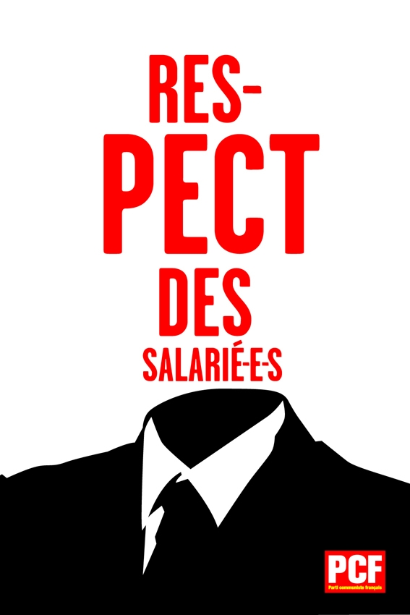
Il faut remettre en cause le capitalisme qui impose des fonctionnements économiques néfastes pour l’environnement. Les communistes souhaitent que les ressources naturelles soient considérées comme biens communs de l’humanité et non comme marchandises et sources de profits.

L’urgence est au développement de toutes les énergies non productrices de gaz à effets de serre. Pour autant, le droit à l’énergie doit être garanti à tous. A court moyen terme le nucléaire est incontournable. Le PCF se prononce pour un vaste plan de développement des énergies renouvelables. La recherche fondamentale et appliquée doit prendre prendre un nouvel essor car ces sources d'énergies sont complémentaires. La production d'électricité doit être développée et organisée dans le secteur public qui assurera une véritable sureté et transparence avec de nouveaux droits de regards et d'intervention des salariés, des citoyens et des élus. Cela s'accompagne de moyens pour l’émergence d'une 4ème génération de centrales nucléaires, plus sures, plus économes et moins productrices de déchets.

Il est impératif de stopper les directives européennes de libéralisation qui visent à soumettre l’énergie aux exigences des marchés financiers. Une mobilisation financière conséquente est indispensable pour développer les transports en commun de service public et les transports propres (rail, fluvial), l’isolation des bâtiments, la voiture de l’après pétrole… Le PCF refuse tout nouvel impôt qui, telle la taxe carbone, viserait de façon injuste, inefficace et inégalitaire les ménages. Il suffirait d’imposer les super-profits des groupes pétroliers comme Total, la spéculation financière et de réduire les dépenses nucléaires militaires.
COPENHAGUE 2009
Une délégation officielle du PCF participera au sommet de Copenhague.
Pour prendre contact avec ses représentants ou avec la commission écologie du PCF : jyoudom@pcf.fr

A l’échelle du monde, un nouveau mode économique et financier est nécessaire pour accompagner les pays les plus pauvres dans une démarche de coopération et de développement. A cette fin, les communistes proposent la création d’une Agence Mondiale de l’Environnement qui rendrait cohérent le développement durable de la planète en matière sociale et environnementale.

Il y a urgence à ce que chacune et chacun s’empare de ces enjeux. Les communistes sont disponibles pour ouvrir des espaces publics de débat, de confrontation, de rassemblement et de luttes, dans le respect des opinions des uns de des autres.

__________________________________________________________________________________________________________

Le Parti communiste au coeur des rassemblements populaires et citoyens

□ Je désire être informé-e des initiatives du Parti communiste français
□ Je décide d’être membre du Parti communiste français
□ Je verse … euros (chèque à: Association de financement du PCF)

Prénom et nom : Adresse : Téléphone : Mail :

Parti communiste français - 2 pl. du Colonel-Fabien 75167 Paris cedex 19 / T : 01 40 40 12 12 / @ : pc f @pcf.fr - www.pcf.fr

